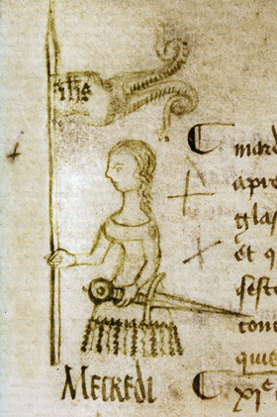
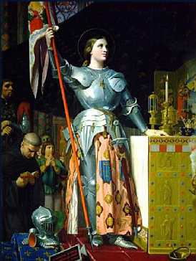
Quel âge a Jeanne d'Arc quand elle meurt ?

 13 ans  15 ans  19 ans  23 ans  26 ans  29 ans

Quelle est sa date de naissance ?

❒ 8 mai 1429  30 mai 1431  6 janvier 1412  17 juillet 1429

Où est-elle née ?

 À Rouen  en Lorraine  à Reims  à Domrémy  à Orléans

Combien Jeanne est-elle vendue aux anglais ?

 10 pièces d’or  10 000 pièces d’or
❒ 10 pièces d’argents  10 000 pièces d’argent

Que veut faire Jeanne après avoir délivré Orléans ?

 délivrer le roi  délivrer Reims
❒ faire couronner le roi  délivrer Rouen

Comment va s'appeler le Roi de France ? ……………………………….……………………………………..

Comment mourut Jeanne d'Arc ?
………………………………………………………………………………………………………………………………………

Où est-elle morte exactement ?
………………………………………………………………………………………………………………………………………

A-t-on essayé de délivrer Jeanne ?
………………………………………………………………………………………………………………………………………

A quelle date délivre-t-elle Orléans ?
………………………………………………………………………………………………………………………………………

Qui les français chassent-ils de France après la mort de Jeanne d'Arc ?
…………………………………………………………………………………………………………………………………….….

………………………………………………………………………………………………………………………………………
Complète cette feuille sur l’ordinateur et place ton travail dans ton dossier dans la médiathèque de Beneylu puis écris-moi un message pour me dire que tu l’as déposé.
Jeanne d'Arc
Nom : …………………………….
Prénom : ………………………..

